**Java Web开发**

**实验三**

**作业报告**

|  |  |
| --- | --- |
| 学 院 | 计算机 |
| 所在系 班 级 | 2017软件工程系15班 |
| 学 号 姓 名 | 04171414 解涛瑞 |
| 指 导 教 师 | 郭晓燕 |
| 完 成 时 间 | 2018年5月- |

# 实验题目

猜数页面，猜错猜对及输入不正确的情况分别处理，后台随机生成一个0-100的数，让用户猜。最多猜五次，每次猜完后要对用户提示“猜大了”或“猜小了”，如果相等，提示“猜对了，游戏结束！”

# 分析与设计

该项目采用3个jsp文件完成，一个为index.jsp，猜数主页面，用于生成随机数；guess.jsp，用户输入页面，用于接收用户所猜数；result.jsp，结果页面，用于判断用户输入的数字与随机数的大小比较

# 关键源码（部分）

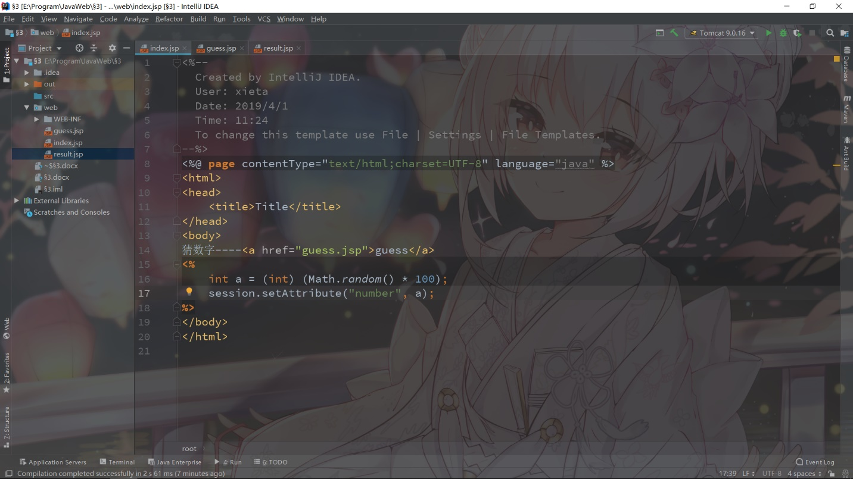

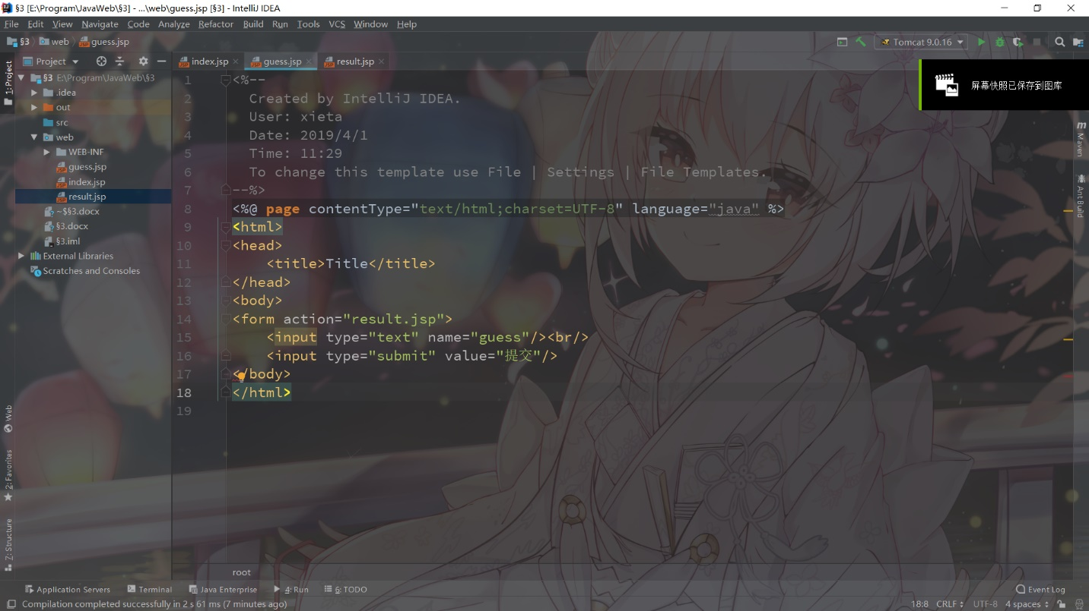

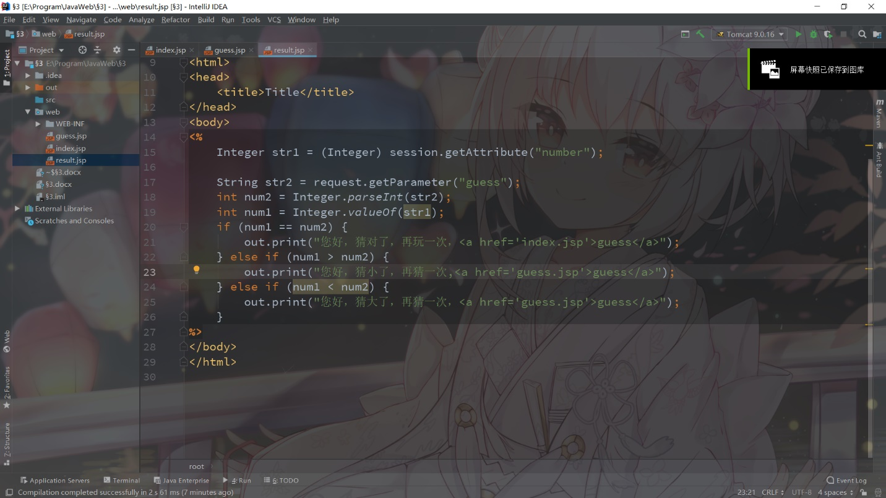

# 运行效果图

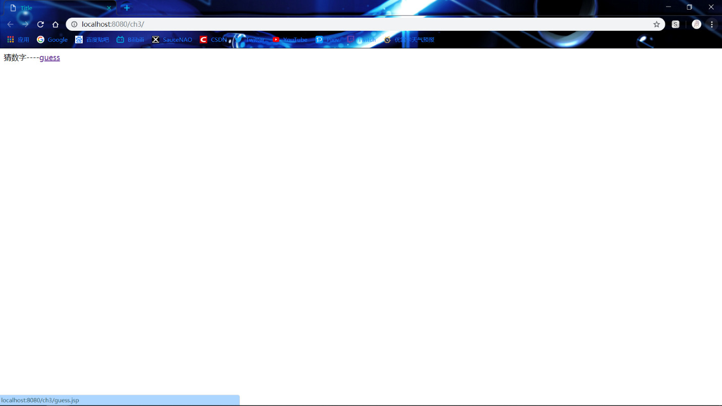

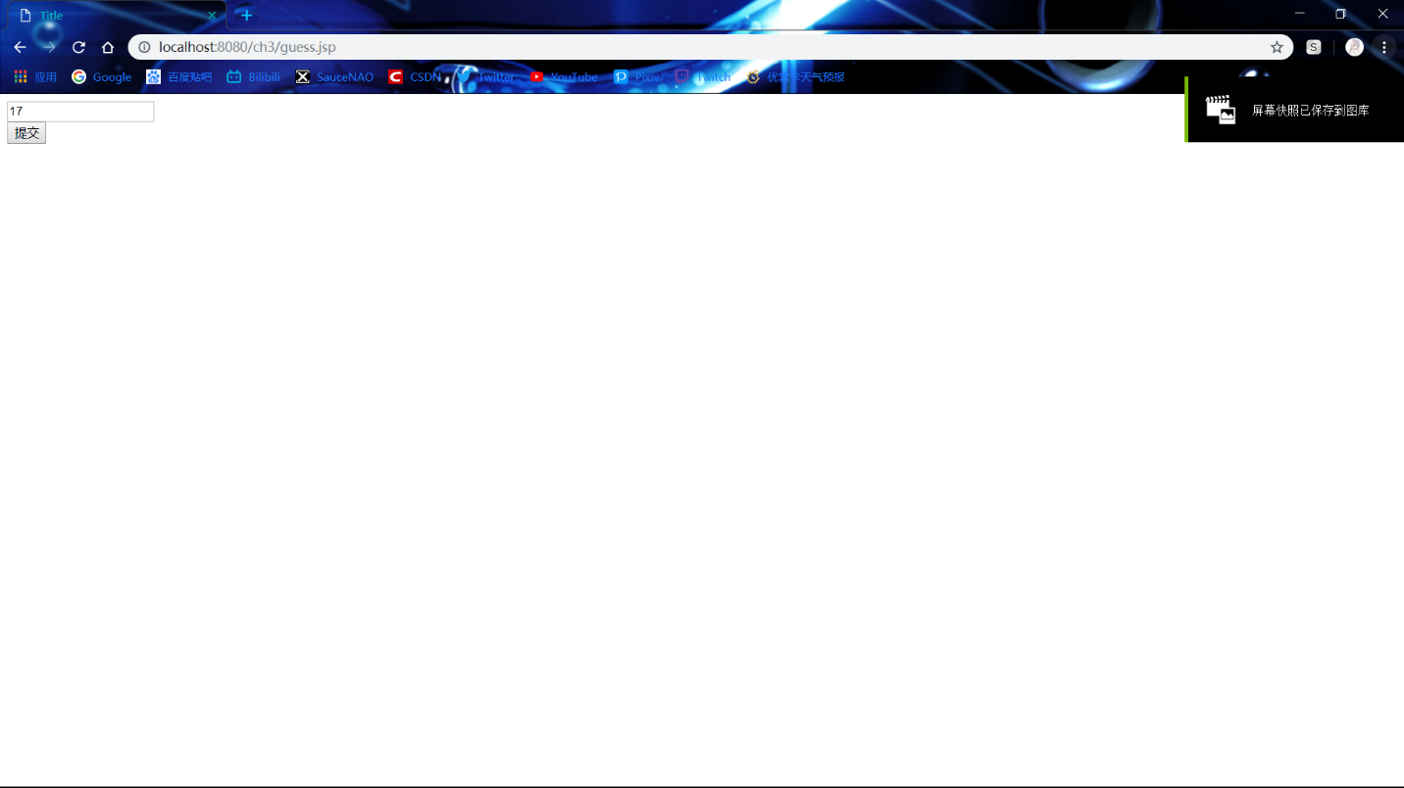

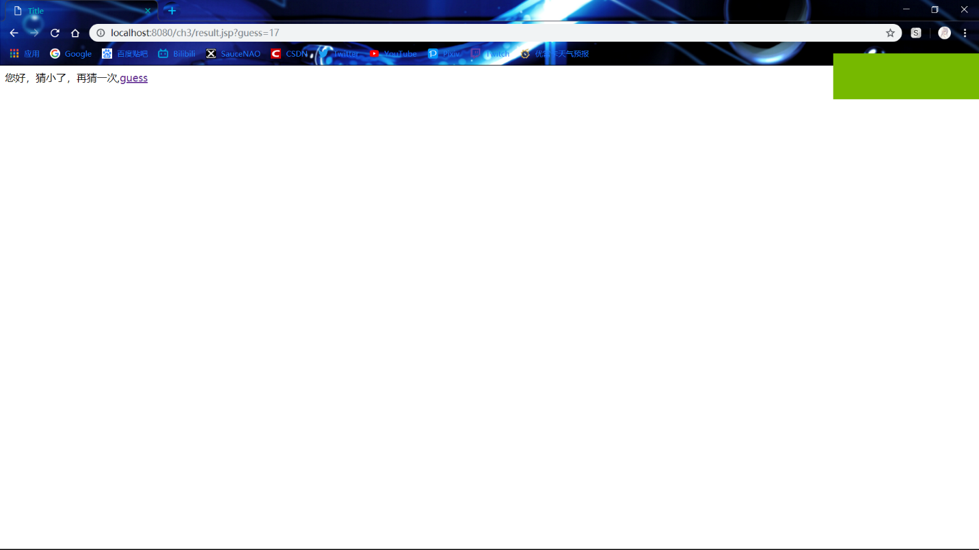

# 收获与问题

学会JSP之间的传值